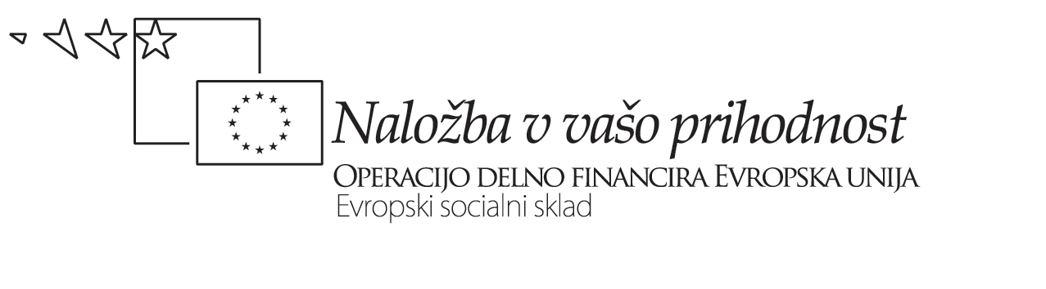

Projekt: Usposabljanje učiteljev za uvajanje posodobitev gimnazijskih programov
- Podpora šolam

Delovni list za učitelje št. 1

Uporaba filma sodi k t.i. aktivnim metodam dela oz. se uporablja za spodbujanje aktivnosti dijakov. Z naslednjo aktivnostjo bomo ugotovili, kaj vse implicira to »spodbujanje aktivnosti«: kako se kaže, pod kakšnimi pogoji je možna, v čem je njena vrednost (prednost)!

1. Oglejte si oba primera “načrtovanja” učnega sklopa o medijski pismenosti in ju analizirajte:

- Ugotovite, v čem se razlikujeta
- Spomnite se na “lepe” in ambiciozne misli o aktivnosti dijakov, trajnosti znanj, kritičnemu mišljenju in presodite, kateri od obeh bolje odgovarja na naš ključni izziv: kakovostno znanje in učinkovito učenje
- Na kakšen način - iz česa se to vidi?

- Bodite pozorni na: aktivnost, uporabnost, samostojnost, povezovanje, življenjskost, kompetence… - kaj od tega je razvidno iz primera in kje natančno se to vidi?

2. Kako to dosegati? Kaj je tisto v tem primeru načrtovanja, kar to omogoča?

3. Kaj so potenciali takšnega pristopa in zakaj?

4. Prehod od učnosnovnega k učnociljnemu pristopu – v čem je razlika med levim in desnim zapisom?

5. Katere so faze / koraki / elementi načrtovanja pouka?
…………………………………
…………………………………
…………………………………
…………………………………
…………………………………
………………………………….
………………………………….

Delovni list za učitelje št. 2

Med cilji pri vseh predmetih najpogosteje naletimo na glagole »pozna« in »razume«. Če upoštevamo Bloomovo taksonomijo, sicer vemo, da RAZUMETI pomeni »nekaj več« kot POZNATI (neko notranjo – miselno predelavo, »prevod«, utemeljitev z »lastnimi besedami«), pri čemer pa imamo pogosto težave že pri opredelitvi, kako se naj razumevanje kaže. Še težje pa je načrtovati dejavnosti, ki bodo predvidoma privedle do tega razumevanja. Zato ob enem od obeh osrednjih ciljev sklopa o medijski pismenosti razmislite:

1. Kaj pomeni »RAZUMETI pomen medijev za oblikovanje odnosa …«? Kako pričakujemo, da se bo pri dijakih to razumevanje kazalo (Opredelite »podcilje« - podrobnejše cilje)? 15'

2. Kaj naj dijaki naredijo v ta namen? (Opredelite podrobne dejavnosti za pouk, ki bodo vodile k razumevanju pomena medijev oz. navodila zanje – »delovni list«):

a) vsi skupaj (v mali skupini) s transdisciplinarnega vidika / 15'

b) vsak zase z vidika svojega predmeta – o tem nato poročajte drug drugemu / 15'

3. Primerjajte svoje ideje z zapisanimi (z operacionalizacijo ciljev in dejavnosti na del. listu za dijake): kaj novega ste dodali glede na že pripravljeni del. list, kaj novega ste zase odkrili v njem in drug od drugega? Najbolj inventivne ideje prepišite na plakat. Plakati bodo razobešeni na ogled vsem skupinam. Ogledate si jih lahko med odmori. / 15 '

Avtorica gradiva: dr. Zora Rutar Ilc

